**اكتب + , - , : , x ,**

24= 3 __ 8

3= 9 ___ 12

6 = 3 __ 18

13 = 7 ___ 6

0 = 9 ___ 0

**اكمل الجدول حسب المعطيات :**

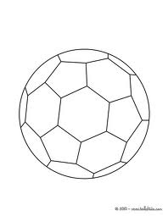**10 ش. ج 7 ش .ج** 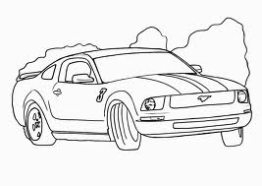

|  |  |  |
| --- | --- | --- |
| **الالعاب** | **الثمن** | **التمرين** |
| 3 كرات | ______ |  |
| ___ كرات | 40 ش . ج |  |
| 3 سيارات | ______ |  |
| ___ سيارات | 49 ش . ج |  |

**حل المسائل الكلامية التالية , اكتب تمرينا وجوابا كاملا :**

1. وضعت ريم على الطاولة 8 صحون في كل صحن 6 تفاحات ,

**كم تفاحة وضعت ريم** **على الطاولة ؟**

التمرين : ______________________

الجواب _______________________________ .

1. قطفت الام من الحديقة 32 زهرة , وضعتها في 4 مزهريات بكميات متساوية ,

**كم زهرة وضعت الام في كل مزهرية ؟**

التمرين : ______________________

الجواب : _____________________________________ .

1. نفخ سامي 30 بالونا باللون الاحمر و20 بالونا باللون الاصفر , ثم تفرقع منها 13

بالونا , **كم بالونا بقي معه ؟**

التمرين ________________________

الجواب ____________________________________ .

1. في حقيبة رامي 5دفاتر عربي و 3 دفاتر حساب و 4 كتب ,

**كم دفترا في حقيبة رامي ؟**

التمرين : ________________________

الجواب : ________________________________ .

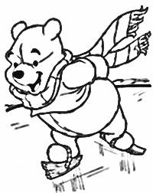

عملا موفقا احبائي